LAPORAN PRAKTIKUM 04 PEMROGRAMAN MOBILE
UX, RecyclerView, Fragment, dan Navigasi — Proyek WargaHub P04 (id.antasari.p04.wargahub)
1. Identitas Praktikum & Spesifikasi Lingkungan Uji
Laporan ini mendokumentasikan perancangan antarmuka tiga layar, implementasi kode Kotlin dan XML Views, hasil pengujian fungsional serta aksesibilitas (skenario T01 hingga T16), evaluasi usability bersama rekan penguji, serta jawaban refleksi konsep pada Praktikum 04.
Komponen Identitas | Keterangan Lengkap
Nama Mahasiswa / NIM | Muhammad Zaini Arsyad / 240104040057
Kelas / Semester | TI24B / Semester V (Pertemuan 4 — Praktikum 04)
Mata Kuliah & Kode | Praktikum Pemrograman Mobile • PTI23043 • 1 SKS
Dosen Pengampu | Muhayat, M.IT
Nama Proyek & Package | WargaHubP04 • id.antasari.p04.wargahub
Konfigurasi Build & SDK | AGP 9.2.1, Gradle 9.4.1, compileSdk 37, targetSdk 36, minSdk 26, ViewBinding Aktif
Perangkat & Kondisi Uji | Emulator Pixel 7 (Android 17 / API 37), Portrait & Landscape, Font 1.0x–1.5x, Layar Kecil 360x640 dp, dan TalkBack
Rekan Penguji Usability | Aby Wahyudi (NIM: 240104040190)

2. Sketsa Tiga Layar serta Alur Navigasi Maju dan Kembali
Aplikasi WargaHub P04 dirancang menggunakan arsitektur satu Activity (MainActivity) yang menampung tiga tujuan Fragment di dalam NavHostFragment. Sketsa di bawah ini memetakan susunan komponen pada setiap layar beserta arah perpindahan maju dan kembali.
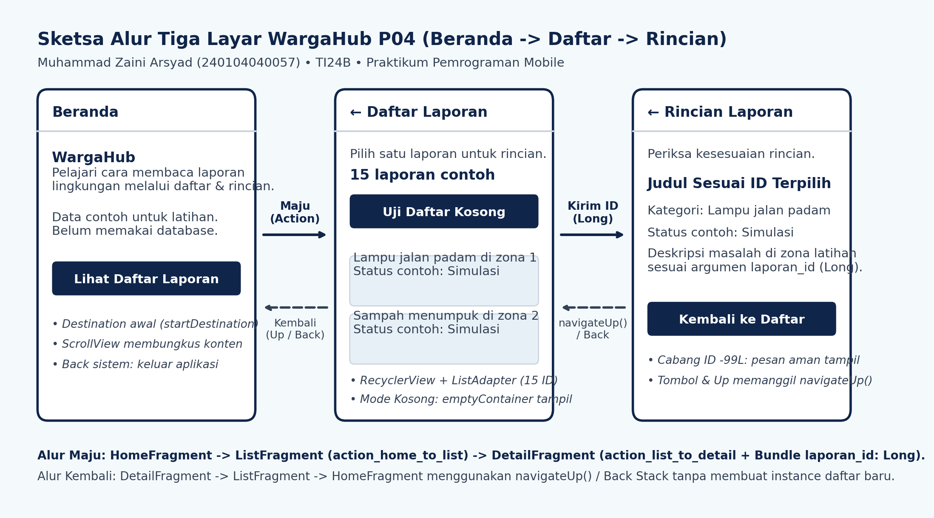
Gambar 1: Sketsa rancangan tiga layar WargaHub P04 beserta alur navigasi maju (action) dan kembali (navigateUp / Back stack).
- Alur Navigasi Maju (Forward Navigation): Dimulai dari HomeFragment sebagai startDestination. Saat pengguna menekan tombol Lihat Daftar Laporan, NavController memverifikasi bahwa tujuan aktif adalah R.id.homeFragment lalu menjalankan action_home_to_list menuju ListFragment. Ketika salah satu baris laporan pada RecyclerView dipilih, ListFragment mengirim identitas unik laporan.id bertipe Long di dalam Bundle dengan key "laporan_id" melalui action_list_to_detail menuju DetailFragment.
- Alur Navigasi Kembali (Backward & Up Navigation): Dari DetailFragment, pengguna dapat kembali ke ListFragment melalui tiga cara yang konsisten: menekan tombol Kembali ke Daftar (memanggil findNavController().navigateUp()), menekan panah Up pada Toolbar (dikelola oleh NavigationUI.navigateUp), atau menekan tombol Back sistem. Ketiga mekanisme ini mengeluarkan (pop) DetailFragment dari back stack dan memulihkan instance ListFragment sebelumnya tanpa membuat daftar baru.
3. Penjelasan Arsitektur Adapter, Fragment Lifecycle, dan Batas Data Simulasi
Implementasi kode sumber dipisahkan ke dalam tiga sub-package utama (data, adapter, dan ui) agar tanggung jawab setiap kelas terisolasi dengan jelas dan mengikuti praktik terbaik Android Jetpack.
Komponen / File | Tanggung Jawab dan Mekanisme Kerja dalam WargaHub P04
Laporan.kt & LaporanContoh.kt | Laporan adalah data class dengan properti id: Long, judul, kategori, deskripsi, dan status. LaporanContoh adalah singleton object yang membangkitkan 15 data fiktif secara deterministik menggunakan (1..15).map dan menyediakan fungsi cari(id: Long) berbasis find { it.id == id }.
LaporanAdapter.kt (ListAdapter & DiffUtil) | Menghubungkan daftar objek Laporan ke tampilan baris item_laporan.xml menggunakan ItemLaporanBinding. Objek DiffUtil.ItemCallback (Pembanding) memeriksa kesamaan identitas (a.id == b.id) dan isi (a == b). Setiap baris diberi contentDescription gabungan agar pembaca layar TalkBack membacakan informasi baris dalam satu fokus utuh.
HomeFragment, ListFragment, DetailFragment | Menggunakan konstruktor Fragment(R.layout...) dan mengikat ViewBinding di dalam onViewCreated melalui bind(view). Pada onDestroyView(), referensi _binding di-null-kan (serta rvLaporan.adapter = null pada ListFragment) untuk mencegah kebocoran memori ketika View dihancurkan saat Fragment berada di back stack.
Mode Kosong & Cabang ID Tidak Valid | ListFragment mengelola flag contohKosong yang disimpan di savedInstanceState ("contoh_kosong") sehingga mode 0 laporan dan tombol pemulihan bertahan saat rotasi. DetailFragment membaca argumen laporan_id (default -1L) secara aman; jika LaporanContoh.cari(id) menghasilkan null, layar menampilkan pesan @string/detail_missing tanpa risiko NullPointerException.
Batas Data Contoh (Simulasi Lokal) | Seluruh 15 laporan dibentuk di memori saat proses aplikasi berjalan dan tidak disimpan di database lokal (SQLite/Room) maupun server. Munculnya kembali 15 laporan setelah aplikasi ditutup paksa (force-stop) dan dibuka ulang berasal dari inisialisasi ulang kode Kotlin, bukan penyimpanan permanen.

4. Matriks Hasil Aktual Pengujian Skenario Wajib (T01–T16)
Pengujian dilakukan secara menyeluruh terhadap APK debug versi 1.0 pada emulator Pixel 7 (Android 17 / API 37) mencakup 15 skenario wajib modul (T01–T15) ditambah 1 skenario uji terkontrol untuk cabang laporan tidak ditemukan (T16 dengan argumen sementara -99L).
ID & Skenario | Lingkungan Uji | Pelaksanaan & Hasil Aktual | Status & Bukti | Tindak Lanjut
T01 Beranda | Pixel 7, API 37, Portrait, Font 1.0x | Buka aplikasi dari launcher. Satu layar Beranda tampil memuat judul WargaHub, pengantar, catatan simulasi, dan tombol Lihat Daftar Laporan. | Lulus  (01_beranda.png) | Sesuai harapan; tidak ada perubahan.
T02 Daftar | Pixel 7, API 37, Portrait, Font 1.0x | Tekan Lihat Daftar Laporan. Tampil teks '15 laporan contoh' dan daftar kartu berisi judul, kategori, serta 'Status contoh: Simulasi'. | Lulus  (02_daftar.png) | Sesuai harapan; tidak ada perubahan.
T03 Gulir | Pixel 7, API 37, Portrait, Font 1.0x | Gulir daftar hingga zona latihan 10–15. RecyclerView bergulir mulus sampai item ke-15 di bagian paling bawah dan dapat dipilih. | Lulus  (23_daftar_zona_15.png) | Sesuai harapan; tidak ada perubahan.
T04 Rincian | Pixel 7, API 37, Portrait, Font 1.0x | Pilih laporan zona 1, 10, dan 15 secara bergantian. Layar Rincian menampilkan judul, kategori, status, dan deskripsi tepat sesuai ID. | Lulus  (03_rincian_1.png, 04_rincian_10.png, 24_rincian_15.png) | Pengiriman ID Long akurat; tidak tertukar.
T05 Tombol kembali | Pixel 7, API 37, Portrait, Font 1.0x | Tekan tombol Kembali ke Daftar di rincian. Aplikasi memanggil navigateUp() dan kembali ke daftar sebelumnya tanpa duplikasi layar. | Lulus  (02_daftar.png) | Sesuai harapan; tidak ada perubahan.
T06 Up toolbar | Pixel 7, API 37, Portrait, Font 1.0x | Tekan ikon panah Up di rincian lalu di daftar. Navigasi berpindah rapi dari Rincian -> Daftar -> Beranda. | Lulus  (02_daftar.png, 01_beranda.png) | Sesuai harapan; tidak ada perubahan.
T07 Back sistem | Pixel 7, API 37, Portrait, Font 1.0x | Gunakan tombol Back sistem dari rincian. Alur kembali berurutan Rincian -> Daftar -> Beranda hingga keluar ke launcher tanpa crash. | Lulus  (12_back_dari_beranda.png) | Sesuai harapan; tidak ada perubahan.
T08 Kosong | Pixel 7, API 37, Portrait, Font 1.0x | Tekan Uji Daftar Kosong. Teks berubah menjadi '0 laporan contoh', daftar disembunyikan, pesan kosong dan tombol pemulihan tampil. | Lulus  (07_kosong.png) | Sesuai harapan; tidak ada perubahan.
T09 Pulihkan | Pixel 7, API 37, Portrait & Landscape | Tekan Tampilkan Data Contoh. Indikator kembali menjadi '15 laporan contoh' dan seluruh 15 baris laporan muncul kembali. | Lulus  (26_pulihkan_akhir.png) | Sesuai harapan; tidak ada perubahan.
T10 Rotasi rincian | Pixel 7, API 37, Portrait -> Landscape | Putar perangkat saat rincian terbuka. Judul Toolbar dan data rincian laporan sesuai ID terpilih tetap bertahan setelah rotasi. | Lulus  (05_rotasi_rincian.png) | Sesuai harapan; tidak ada perubahan.
T11 Rotasi kosong | Pixel 7, API 37, Portrait <-> Landscape | Aktifkan mode kosong lalu putar perangkat. Mode 0 laporan dan label tombol Tampilkan Data Contoh tetap bertahan berkat savedInstanceState. | Lulus  (06_kosong_landscape.png, 25_rotasi_kosong_akhir.png) | Sesuai harapan; tidak ada perubahan.
T12 Font & landscape | Pixel 7 & 360x640 dp, Landscape, Font 1.3x–1.5x | Perbesar font dan uji ketiga layar pada mode landscape serta layar kecil. Seluruh teks terbaca dan halaman dapat digulir penuh. | Lulus  (08..10_font_besar_*.png, 14..19_layar_kecil_*.png) | Ditambahkan res/layout-land/fragment_list.xml agar ruang daftar landscape lebih lega.
T13 TalkBack | Pixel 7, API 37, Portrait, TalkBack Aktif | Penguji mengonfirmasi suara membaca judul, kategori, status Simulasi, dan Buka rincian. Klik dua kali membuka rincian yang benar dan tombol kembali bekerja. Gulir saat TalkBack aktif belum berhasil pada emulator. | Lulus untuk pembacaan dan aktivasi baris; gulir TalkBack belum berhasil. Bukti fokus/navigasi: 21_talkback_fokus_baris.png dan 22_talkback_rincian.png; konfirmasi manual penguji 9 November 2026. | Keterbatasan gulir emulator dicatat; perlu uji lanjutan. Screenshot teknis sebelumnya tidak membuktikan suara; hasil suara berasal dari konfirmasi penguji.
T14 Ketukan cepat | Pixel 7, API 37, Portrait, Font 1.0x | Ketuk tombol dan baris secara cepat berulang (6x). Aplikasi tidak crash dan tidak menggandakan layar berkat cek currentDestination. | Lulus  (13_ketukan_cepat_rincian.png) | Sesuai harapan; tidak ada perubahan.
T15 Mulai ulang | Pixel 7, API 37, Portrait, Font 1.0x | Force-stop aplikasi lalu buka ulang dari launcher. Ke-15 data contoh tampil kembali dari inisialisasi objek LaporanContoh. | Lulus  (01_beranda.png, 02_daftar.png) | Sesuai harapan; bukan bukti database.
T16 Cabang ID salah (-99L) | Pixel 7, API 37, Versi Uji Sementara -99L | Ganti sementara bundleOf di ListFragment menjadi -99L lalu pilih baris. Tampil pesan aman 'Laporan tidak ditemukan...' dan tombol kembali bekerja. | Lulus  (11_id_tidak_ditemukan.png, build-invalid-id-test.txt) | Kode akhir telah dikembalikan ke laporan.id dan dibangun ulang.

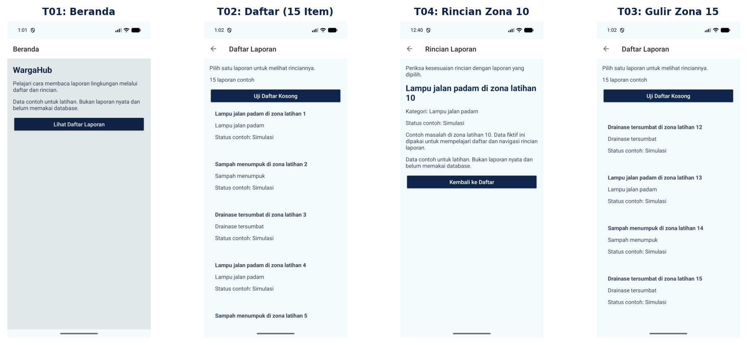
Gambar 2: Bukti tangkapan layar alur utama Beranda (T01), Daftar 15 Laporan (T02), Rincian Zona 10 (T04), dan Gulir Zona 15 (T03).
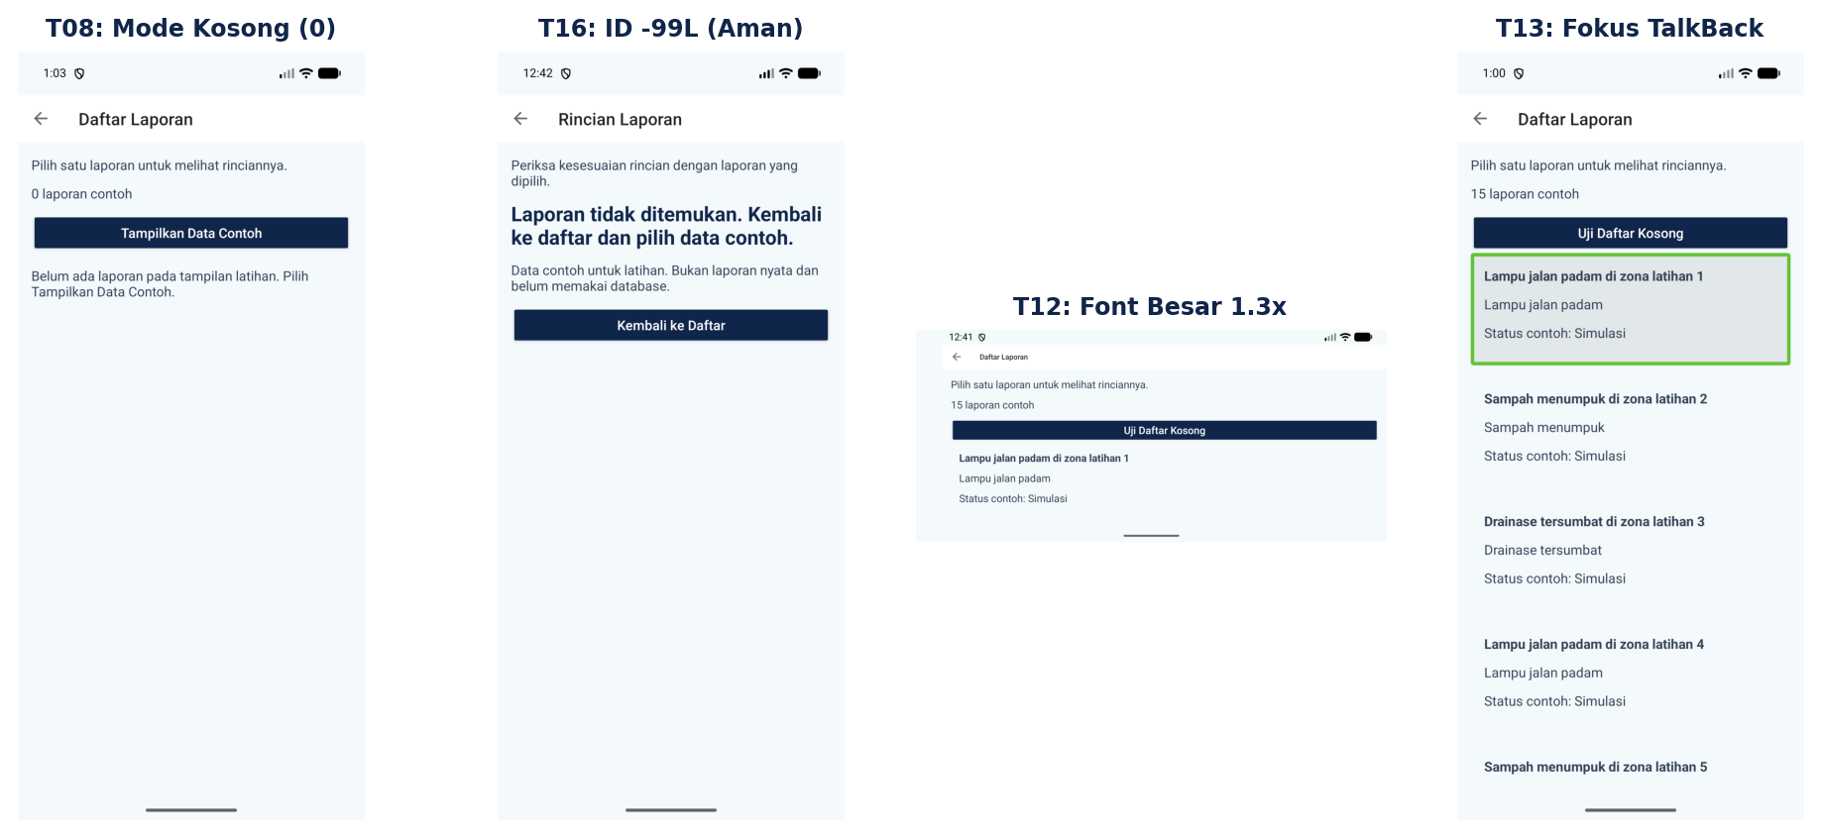
Gambar 3: Bukti tangkapan layar Mode Daftar Kosong (T08), Cabang ID Tidak Ditemukan -99L (T16), Font Besar 1.3x (T12), dan Fokus TalkBack (T13).
5. Evaluasi UX Bersama Rekan & Tindak Lanjut Perbaikan (Tahap 6.J)
Pada 9 November 2026, Aby Wahyudi (240104040190) mencoba tugas menemukan rincian zona latihan 10 lalu kembali ke daftar. Waktu 5,30 detik diukur dengan stopwatch eksternal sejak Beranda siap hingga rincian zona 10 terbuka. Perjalanan kembali tidak dihitung. Tidak ada petunjuk atau bantuan selama percobaan. Penguji sudah mengenal aplikasi melalui panduan sebelumnya dan sudah terbiasa memakai emulator, sehingga hasil ini bukan uji pengguna baru. Tidak tersedia pengukuran waktu sebelum perbaikan untuk dibandingkan.
Parameter Evaluasi | Temuan Teknis Sebelum Perbaikan | Uji Setelah Perbaikan
Rekan Penguji & Tugas | Pengujian teknis layout; belum ada waktu tugas teman | Aby Wahyudi (240104040190), menemukan zona 10 lalu kembali
Status & Waktu Penyelesaian | Tidak diukur | Berhasil; 5,30 detik sampai rincian zona 10 terbuka; kembali tanpa bantuan
Skor Kemudahan (Skala 1–5) | Tidak diukur | 5/5, nilai akhir yang dikonfirmasi penguji
Temuan Masalah & Alasan | Pada landscape 360x640 dp dan font 1,5x, status baris pertama tidak langsung terlihat karena ruang daftar pendek. | Jumlah laporan dan tombol dibuat berdampingan khusus landscape. Penguji sempat menyesuaikan cara gulir mouse; sesudah mengetahui klik-tahan dan geser, alur dinilai mudah.
Bukti Tangkapan Layar | screenshots/15_layar_kecil_daftar_sebelum.png | screenshots/16_layar_kecil_daftar_sesudah.png. Waktu dan skor: konfirmasi langsung Aby, 9 November 2026.

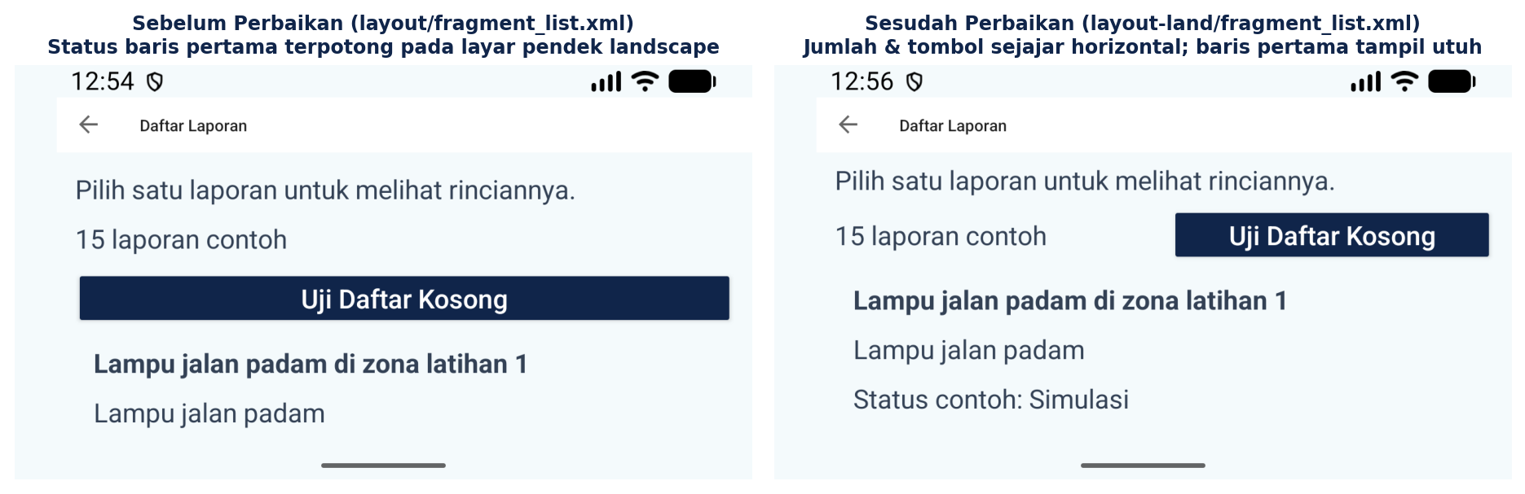
Gambar 4: Perbandingan tampilan Daftar Laporan pada layar kecil (360x640 dp, landscape, font 1.5x) sebelum dan sesudah penambahan res/layout-land/fragment_list.xml.
6. Jawaban Pertanyaan Refleksi (Bagian 9.4 Modul)
- 1. Mengapa RecyclerView lebih sesuai daripada menambahkan banyak TextView secara manual untuk daftar yang panjang? RecyclerView mendaur ulang (recycle) sejumlah kecil ViewHolder yang sedang terlihat di layar melalui pola ViewHolder. Jika ratusan atau ribuan laporan dibuat menggunakan TextView manual di dalam ScrollView, seluruh objek View akan di-inflate sekaligus di memori sehingga memicu konsumsi RAM berlebih, jeda rendering (UI jank), hingga OutOfMemoryError.
- 2. Apa perbedaan tanggung jawab Adapter, ViewHolder, dan LayoutManager? ViewHolder bertugas memegang referensi komponen View pada satu baris (melalui ItemLaporanBinding) agar tidak perlu memanggil findViewById berulang kali. Adapter (LaporanAdapter) bertugas membuat ViewHolder saat dibutuhkan (onCreateViewHolder) dan mengikat data Laporan ke dalam ViewHolder tersebut (onBindViewHolder). Sementara itu, LayoutManager (LinearLayoutManager) bertanggung jawab mengatur tata letak baris (vertikal/horizontal/grid), mengukur posisi item, dan menentukan kapan sebuah baris yang keluar dari layar harus didaur ulang.
- 3. Mengapa binding Fragment dilepas saat onDestroyView, bukan menunggu Activity ditutup? Siklus hidup View milik Fragment terpisah dan lebih pendek daripada siklus hidup objek Fragment maupun Activity-nya. Saat pengguna berpindah dari ListFragment ke DetailFragment, View milik ListFragment dihancurkan (onDestroyView dipanggil), tetapi instance ListFragment tetap hidup di dalam back stack. Jika _binding dan adapter RecyclerView tidak di-null-kan pada onDestroyView(), objek Fragment akan terus menahan referensi ke seluruh hirarki View yang sudah tidak tampil sehingga menimbulkan kebocoran memori (memory leak).
- 4. Mengapa argumen berisi ID lebih tepat daripada posisi baris? Posisi baris (index/position pada RecyclerView) bersifat sementara dan dapat berubah apabila daftar diurutkan, disaring (filter), ditambah, atau dihapus. Sebaliknya, properti id: Long merupakan identitas unik yang melekat pada entitas data Laporan. Mengirim ID bertipe Long juga menjaga ukuran Bundle tetap sangat ringan (menghindari TransactionTooLargeException) dan memastikan DetailFragment selalu mengambil data yang konsisten dari sumber data.
- 5. Apa risiko jika tombol Kembali justru menjalankan navigate ke daftar baru? Memanggil navigate() menuju ListFragment dari halaman rincian akan membuat instance ListFragment baru di atas DetailFragment di dalam back stack (polanya menjadi Home -> List1 -> Detail1 -> List2). Akibatnya, posisi gulir dan state pada daftar sebelumnya hilang, konsumsi memori meningkat karena layar terduplikasi, serta pengguna harus menekan tombol Back berkali-kali melewati riwayat halaman yang berulang untuk keluar dari aplikasi.
- 6. Apa perbedaan data contoh yang muncul lagi setelah restart dengan penyimpanan laporan permanen? Pada WargaHub P04, ke-15 laporan contoh muncul kembali setelah aplikasi ditutup paksa (force-stop) karena kode Kotlin di dalam objek LaporanContoh mengeksekusi ulang blok (1..15).map { ... } di memori RAM setiap kali proses aplikasi dimulai. Hal ini bersifat statis dan bukan penyimpanan permanen: jika ada perubahan state tampilan (seperti mode kosong), state tersebut hilang saat proses dimatikan. Penyimpanan permanen yang sesungguhnya membutuhkan mekanisme persistensi di media penyimpanan perangkat (seperti Room Database, SQLite, DataStore, atau server backend) agar data buatan pengguna tetap tersimpan lintas sesi.
- 7. Perubahan UX apa yang paling membantu teman saat mengerjakan tugas, dan apa buktinya? Variasi layout landscape menempatkan jumlah laporan dan tombol mode berdampingan sehingga judul, kategori, dan status baris pertama terlihat bersama pada layar kecil. Bukti visual terdapat pada gambar sebelum dan sesudah perbaikan. Dalam uji aplikasi setelah perbaikan, Aby menemukan zona 10 dalam 5,30 detik tanpa bantuan dan memberi nilai akhir 5/5. Penguji sempat mencoba roda mouse sebelum menyadari bahwa gulir dilakukan dengan menahan klik kiri dan menggeser. Tidak ada pengukuran sebelum perbaikan, sehingga hasil ini tidak membuktikan pengurangan waktu akibat perubahan layout.

